Інформація на сайт НМЦ ( Новини, Семінари)

23 лютого 2016 року на базі Комунального закладу освіти “Середня загальноосвітня школа № 20» Дніпропетровської міської ради проведено семінар-практикум для слухачів міської школи молодого вчителя за темою «Методичні аспекти організації сучасного уроку як основної форми забезпечення ефективності та результативності навчально-виховного процесу».
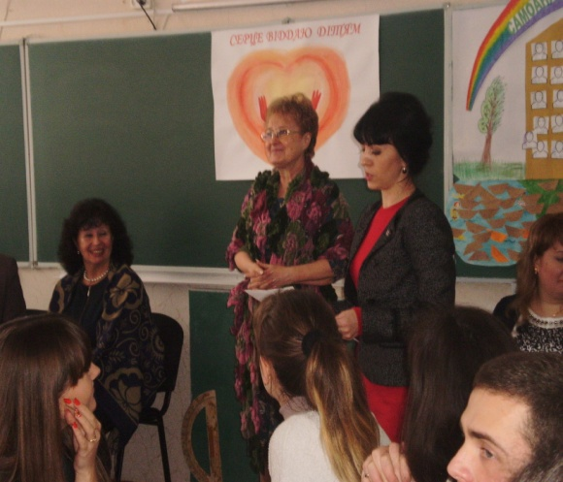
Відкрила семінар методист науково-методичного центру управління освіти та науки Дніпропетровської міської ради Башкатова Л.М. Директор школи Коваленко Л.І. познайомила учасників семінару з основними напрямками роботи навчального закладу. Заступник директора Красношапка Н.О. виступила з доповіддю-презентацією за темою семінару. Перед молодими вчителями виступила вчитель-методист, наставник молодих вчителів , яка поділилась досвідом творчого зростання вчителя.
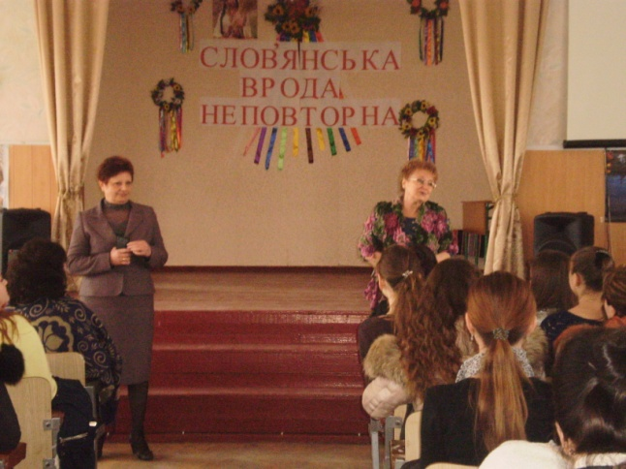
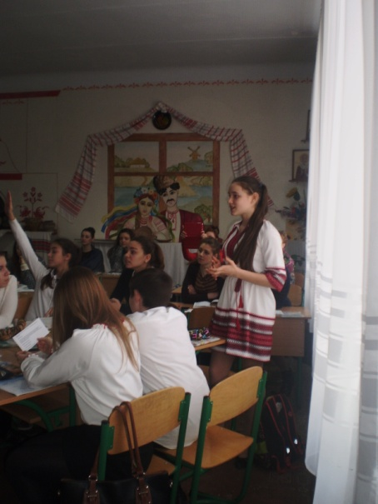
З учасниками семінару була проведена інтерактивна гра «Очікування». Досвідчені вчителі школи презентували свої здобутки та наробки, свою майстерність, різноманітні форми та методи роботи з учнями на відкритих уроках з англійської мови у 8 класі (вч. Сафарова Ю.М.), з української літератури в 7 класі (вч. Шеховцова О.О.), фізичної культури в 4 класі (вч. Калюжна Т.А.), на інтегрованому уроці з природознавства та трудового навчання в 3-Б класі (вч. Животова К.В.). Змістовним, жвавим, захопленим та невимушеним було обговорення відвіданих уроків, яке проведено у формі тренінгу вчителем школи Галацан О.В. та заступником директора з НВР Красношапкою Н.О. Чудовим доповненням був також захід із позакласної роботи «Слов’янська врода неповторна», підготовлений вчителями української мови та літератури Коломоєць Н.О. та Шеховцовою О.О.
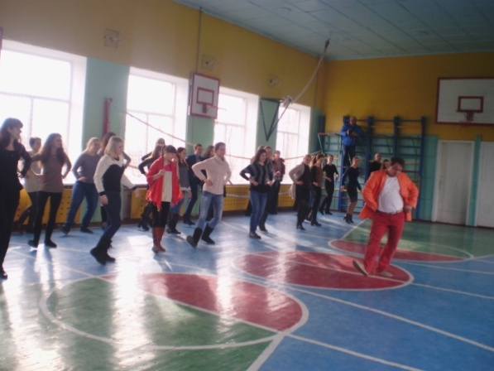
На завершення семінару керівник танцювального колективу Турков С.М. для 36 учасників семінару провів майстер-клас із хореографії «Танцюймо разом»., який подарував молодим педагогам море позитивних емоцій.

Завершився семінар обміном вражень, пропозицій, побажань, інтерактивною вправою «Серце віддаю дітям».

Методичні поради досвідчених колег молодому вчителю

1. Перед уроком перевірте, чи все потрібне на місці, чи немає непотрібних предметів біля дошки, чи чисто в класі.
2. Раціонально використовуйте кожну хвилину уроку.
3. Не витрачайте багато часу для перевірки домашнього завдання.
Використовуйте різні форми перевірки. Вводьте систему взаємоперевірки.
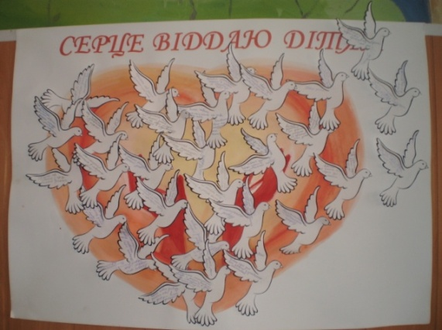
4. Поясніть учням мету, завдання уроку.
5. Коли пояснюєте новий матеріал, намагайтеся виокремити проблеми, пропонуйте учням розв’язувати їх самостійно.
6. Не поспішайте виправляти помилку учня, краще, якщо її виправлять однокласники.
7. Намагайтеся організувати самостійну роботу учнів на уроці – пропонуйте учням більше писати, розв’язувати приклади.
8. На уроці кожен учень має бути на видноті, до кожного шукайте індивідуальний підхід.
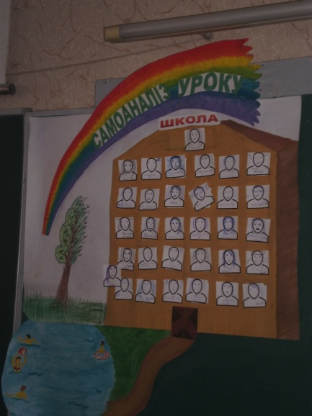
9. Під час використання технічних засобів навчання, комп’ютерної техніки, наочності не марнуйте час, намагайтеся використовувати засоби навчання ефективно.
10. Під час організації самостійної роботи, усних відповідей не квапте учнів.
11. Використовуйте всі наявні можливості для реалізації принципів розвивального навчання.
12. Звертайте увагу на виховні аспекти уроку: працездатність, бережливість, зібраність.
13. Домашнє завдання потрібно давати з поясненням, до дзвоника. Не затримуйте учнів після дзвоника. У перших - сьомих класах обов’язково проводьте фізкультхвилинку в середині уроку.
14. Пам’ятайте: кожен урок має бути несхожим на попередній.

Директор НМЦ О.В.Саєнко

Методист Л.М.Башкатова

